Отчёт по лабораторной работе 1

Установка и конфигурация операционной системы на виртуальную машину.

Гаджиев Нурсултан Тофик оглы НПИ-01-18

Содержание

# Цель работы

Приобретение практических навыков установки операционной системы на виртуальную машину, настройки минимально необходимых для дальнейшей работы сервисов.

# Задание

1. Установить и конфигурировать операционную систему на виртуальную машину.
2. Подключить образ диска Дополнений гостевой OC.
3. Установить mc

# Теоретические сведения

VirtualBox (Oracle VM VirtualBox) — программный продукт виртуализации для операционных систем Microsoft Windows, Linux, FreeBSD, macOS, Solaris/OpenSolaris, ReactOS, DOS и других.

CentOS — дистрибутив Linux. Дистрибутив операционной системы — это форма распространения системного программного обеспечения. ЦентОС основан на коммерческом дистрибутиве Линукс — Red Hat Enterprise Linux (RHEL), который предназначен для корпоративного использования и имеет коммерческую поддержку на протяжении десяти лет.

**Для чего нужна CentOS**

CentOS — это серверная операционная система с открытым исходным кодом. Не является коммерческой и предоставляется бесплатно для конечных пользователей. Ориентируется на бизнес и корпоративных клиентов. Используется на услугах виртуального выделенного сервера и выделенного сервера.

**CentOS 7: что это**

CentOS 7 — это седьмая версия операционной системы ЦентОС, выпущенная в две тысячи четырнадцатом году.

Описание и особенности системы:

* Дата релиза — седьмого июля 2014 года.
* Полная поддержка запланирована до четвертого квартала 2020 года.
* Критические обновления — до 30 июня 2024.
* Разработана на ядре Линукс версии 3.10.
* Включает HTTP-сервер Apache версии 2.4
* Улучшенная асинхронная обработка запросов.

# Выполнение лабораторной работы

Перешёл в каталог /var/tmp и создал каталог с именем пользователя ntgadzhiev.

Скопировал образ, CentOS-7-x86_64-DVD-2009 виртуальной машины в своем каталоге:

Запустил виртуальную машину. (рис. 1)

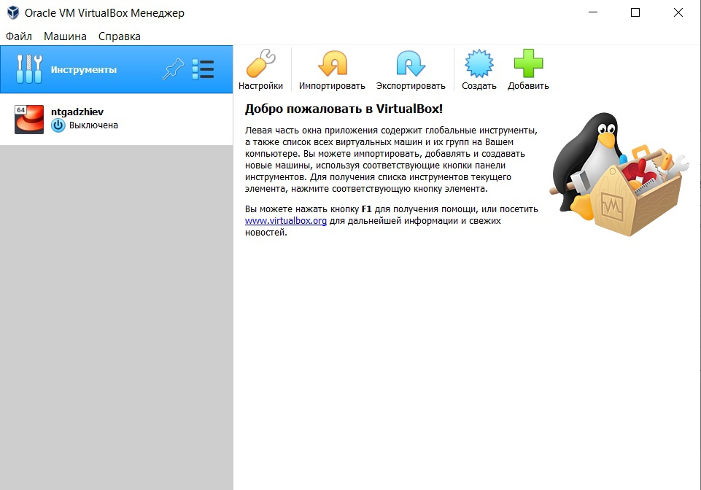

Figure 1: Менеджер VirtualBox

Проверить в свойствах VirtualBox месторасположение каталога для виртуальных машин. Для этого в VirtualBox выбрал Файл Свойства, вкладка Общие . В поле Папка для машин было указано другой каталог. Изменил его на /var/tmp/ntgadzhiev (рис. 2)

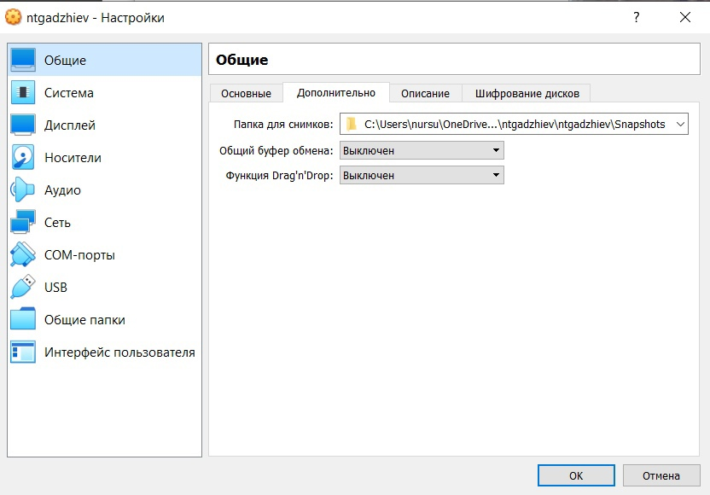

Figure 2: Окно «Свойства» VirtualBox

Создал новую виртуальную машину. Для этого в VirtualBox выбрал Машина Создать. Указал имя виртуальной машины — ntgadzhiev, тип операционной системы — Linux, RedHat.

Указал размер основной памяти виртуальной машины — 1024 МБ.

Задал конфигурацию жёсткого диска — загрузочный VDI (BirtualBox Disk Image)

Выбрали Динамический виртуальный диск.

Задали размер диска — 40 ГБ

Выделил в окне менеджера VirtualBox виртуальную машину Base, и открыл окно Свойства . Проверил, что папка для снимков виртуальной машины ntgadzhiev имеет путь (рис. 3)



Figure 3: Окно «Свойства» виртуальной машины Base

Выбрал в VirtualBox Свойства Носители виртуальной машины Base. Добавил новый привод оптических дисков и выбрал образ CentOS-8. (рис. 4)

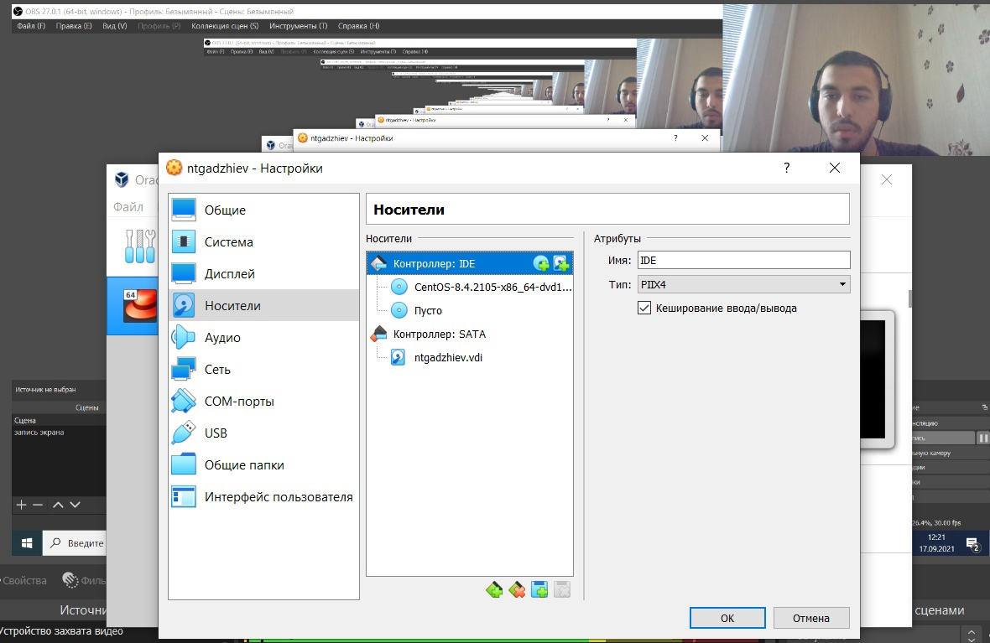

Figure 4: Окно «Носители» виртуальной машины ntgadzhiev: выбор образа оптического диска

Запустил виртуальную машину Base, выбрал установку системы на жёсткий диск,установил русский язык для интерфейса и раскладки клавиатуры.(рис. 5)

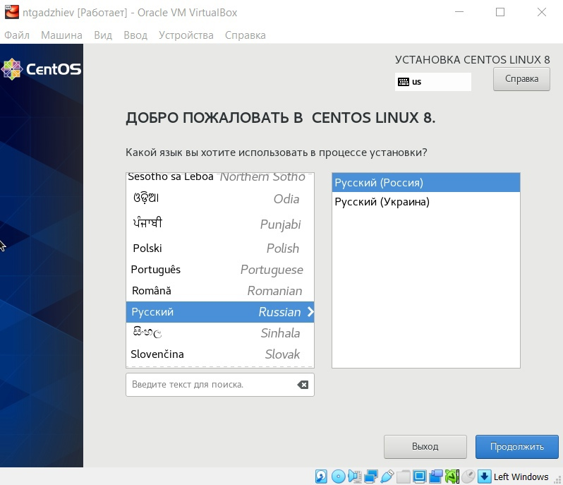

Figure 5: Запуск установки системы, установка русского языка и установка русского языка для раскладки клавиатуры

Указал часовой пояс «Москва» (рис. 6)

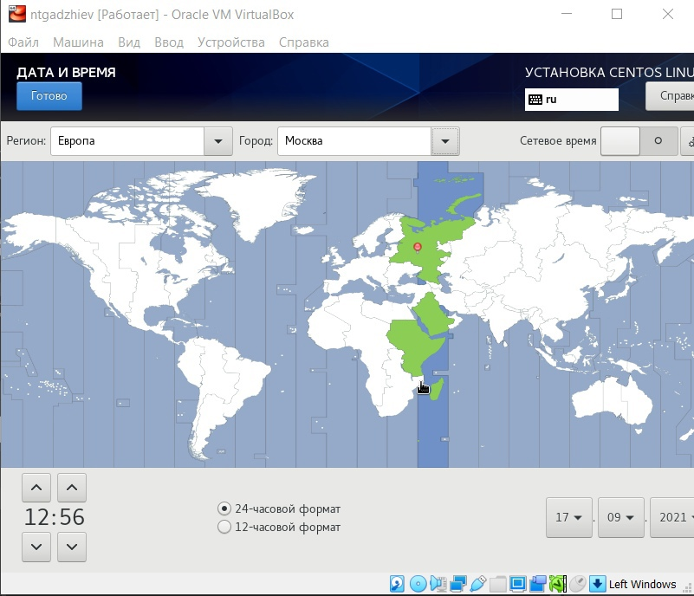

Figure 6: Указать часовой пояс «Москва»

Выберил раскладку клавиатуры. Определил английский язык как первая раскладка чтобы быть по умолчанию. (рис. 7)

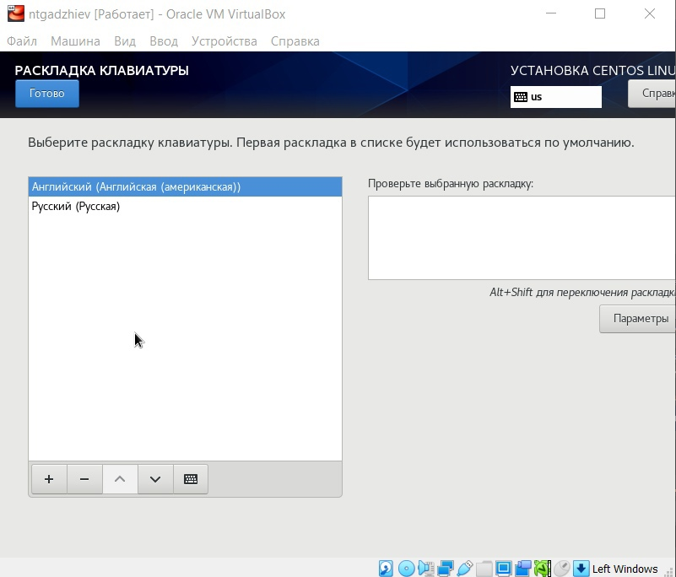

Figure 7: Раскладка клавиатуры

Выбрал Сервер с GUI и по умолчанию установил Средства разработки. (рис. 8)

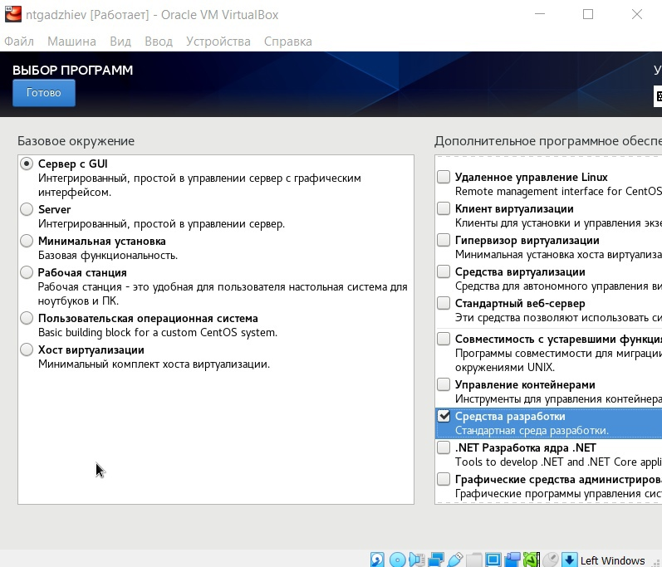

Figure 8: Выбор программ

Смотрел конфигурацию жёсткого диска. (рис. 9)

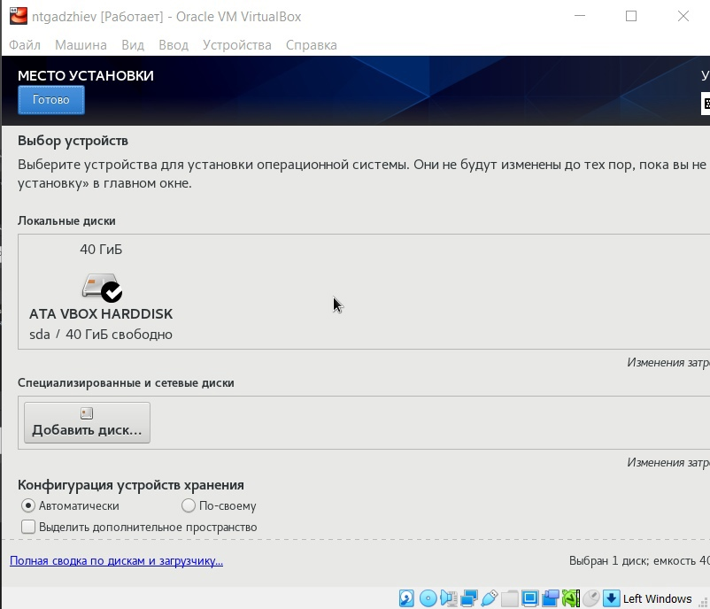

Figure 9: Конфигурация жёсткого диска

Отключил kdump. (рис. 10)

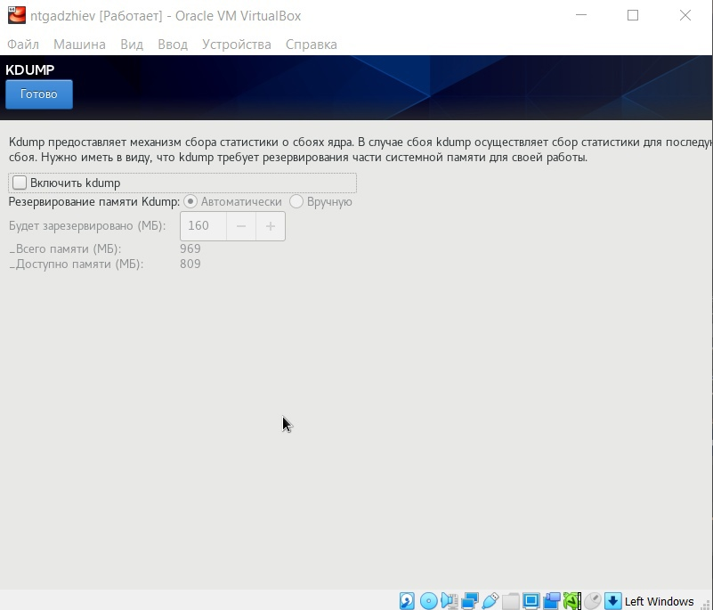

Figure 10: Отключение kdump

Включил интернет и в качестве имени машины указать «ntgadzhiev.localdomain» (рис. 11)

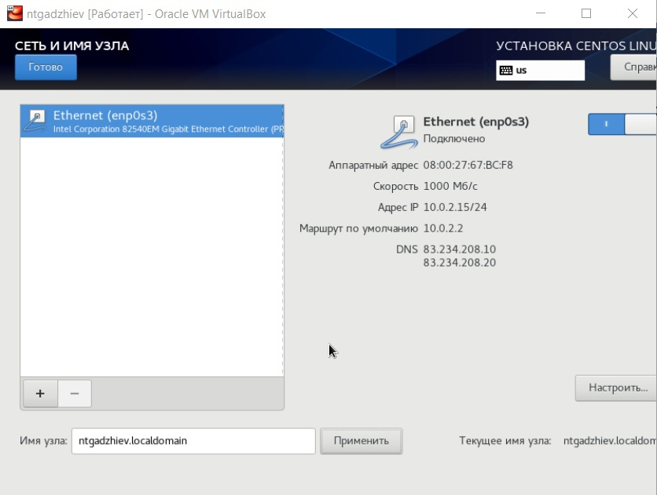

Figure 11: Задать сетевое имя виртуальной машины

Установил пароль для root. (рис. 12)

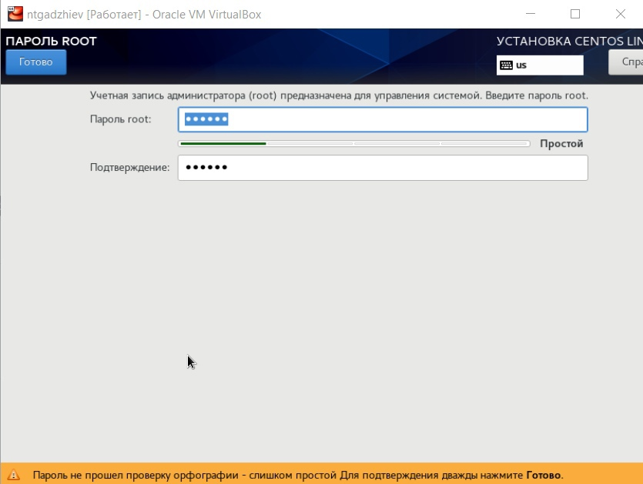

Figure 12: Задать сетевое имя виртуальной машины

Создал пользователья. (рис. 13)

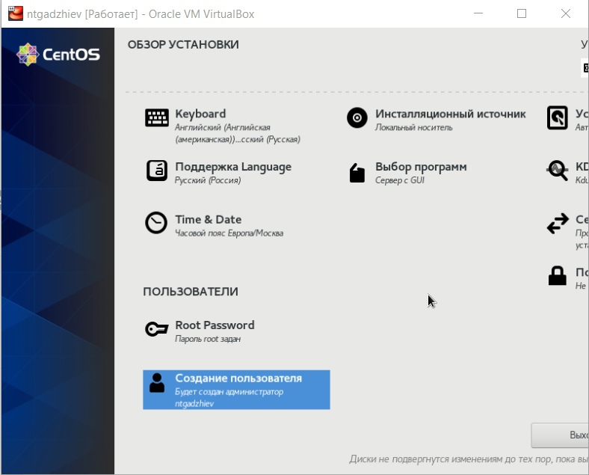

Figure 13: Создание пользователя

Принимал лицензионное соглашение и вошёл в систему.

Подключил образ диска Дополнений гостевой OC. (рис. 14)

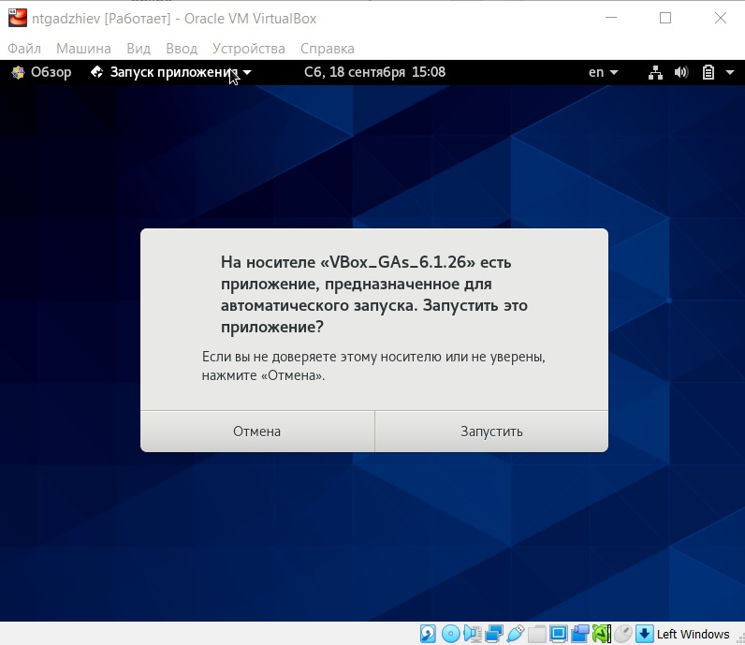

Figure 14: Подключение образа диска Дополнений гостевой OC

# Выводы

Приобрел практические навыки установки операционной системы на виртуальную машину и настройки минимально необходимых для дальнейшей работы сервисов.